Как из полиэтиленовых пакетов сделать коврики своими руками?

Рукодельные вещи – отличный способ придать дизайну интерьера уникальность и особый уют. Одним из возможных вариантов создания рукодельных деталей облика комнаты являет вязание ковров крючком своими руками. Использовать для этого можно не только шерстяные нитки, вполне возможно сделать коврик из старых полиэтиленовых пакетов.
Большое количество расцветок полиэтиленовых пакетов позволяет связать совершенно уникальный коврик, придав ему любой вид. Вязание ковриков своими руками – это широчайший простор для фантазии. Займет процесс всего пару дней для коврика небольшого размера.

Плюсы коврика из полиэтилена
Чем хорош выбор этого материала для создания коврика своими руками? Полиэтилен имеет много преимуществ:
- Легкодоступен – пакеты из полиэтилена дешевы и есть в каждом доме. Кроме того, можно сделать ковер из любых мусорных пакетов, которые, как и обычная полиэтиленовая упаковка, встречаются в самых разных расцветках. Комбинируя разные цвета, можно добиться любой возможной цветовой схемы.
- Накапливает тепло и долго удерживает его, благодаря чему такой ковер всегда будет теплым и приятным на ощупь. Кроме того, он мягкий, и ходить по нему босыми ногами – одно удовольствие.
- Устойчив к влаге. Под действием воды он не начнет разрушаться, не впитает влагу и быстро высохнет. Не скапливается вода и под поверхностью коврика. Благодаря всему этому вполне можно использовать коврик в ванной для обеспечения безопасности. Коврик в ванной хорош и тем, что он защищает ноги от холодного кафеля.
- Упругость полимера обеспечивает постоянство формы коврика – у него не загибаются углы, края его не сминаются, не появляются складки. Можно один раз положить такой ковер на пол и не беспокоиться о его положении – поправлять его, скорее всего, не придется.
- Отсутствие скольжения. Коэффициент трения даже влажного вязаного полиэтилена довольно высок, благодаря чему на этом ковре нельзя поскользнуться. Да и сам он не будет скользить по поверхности пола, даже если тот отделан гладким декоративным материалом.
- Нетребователен к уходу – при загрязнении достаточно опустить коврик в ванну с мыльным раствором, немного прополоскать и омыть чистой проточной водой. Вообще, этот материал довольно устойчив к грязи, поэтому часто его чистить не придется.
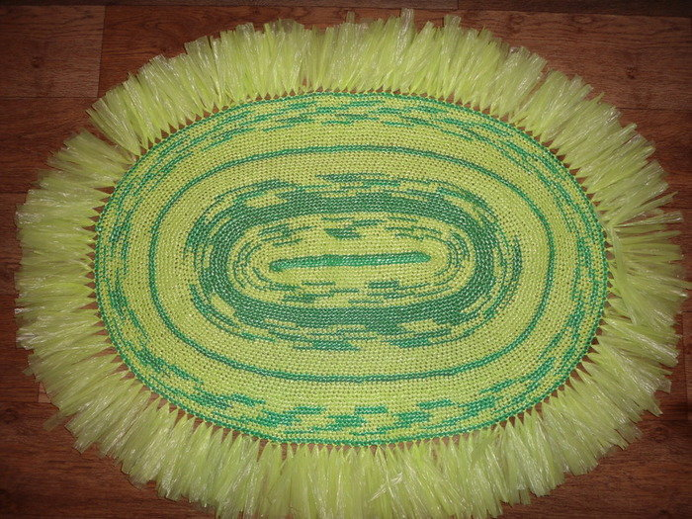

Подготовка к вязанию
Достоинства коврика из полиэтиленовых пакетов неоспоримы, и, если выбор был сделан в его пользу, осталось только узнать, как его сделать своими руками. Для изготовления понадобится совсем небольшой набор материалов и инструментов:
- любые разноцветные пакеты из полиэтилена – упаковочные и мусорные, плотные и тонкие – какие попадутся под руку;
- ножницы или нож с острым лезвием для нарезки пакетов на полоски;
- крючки для вязания №4.
Нарезать плотные пакеты нужно узкими полосами, нарезка тонких мусорных пакетов осуществляется полосками пошире.

Технология создания коврика
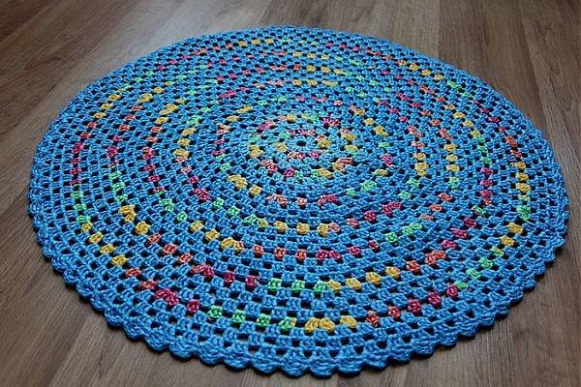
Вязание коврика из полиэтиленовых пакетов – процесс несложный и полностью аналогичен обычному шерстяному вязанию крючком.
Первым делом нужно создать разноцветные квадратные заготовки, из которых далее будет складываться облик коврика. Ничего страшного, если сразу придумать дизайн не получается – нужно просто начать вязание заготовок, и идеи родятся в процессе.
Придумается узор, расположение квадратных заготовок, цветовая схема, метод окаймления и все остальное. Только размер нужно узнать заранее, измерив площадь выбранной для покрывания поверхности. Таким образом, вязание коврика из полиэтиленовых пакетов своими руками – это очень творческий процесс, плоды которого будут по достоинству оценены всеми гостями вашего дома.
Для создания ковра понадобится прочная сетка, которая будет играть роль укрепляющего каркаса. Ее можно либо сделать самостоятельно, используя для этого прочные нитки или проволоку, либо купить в магазине. По этой сетке и будут вязаться узоры.
Изготовленные на заводе сетки зачастую имеют разноцветную фактуру, которая может служить ориентиром для создания своего узора. Придерживаться такой сетки очень удобно, и это позволяет сотворить качественную рукодельную вещь любой мастерице.
Технология вязания крючком своими руками достаточно проста и быстро осваивается, даже если нет никаких навыков ручной работы. Осуществляется процедура следующим образом:
- первая петля вязки формируется на любом свободном конце сплетенной из полиэтиленовых лент нити;
- во вторую петлю продевается вязальный крючок, а на свободном конце нити делается новая петля;
- нить наматывается на указательный палец руки, чтобы натянуть ее;
- натянутая нить ухватывается вязальным крючком и продевается через вторую петлю;
- крючок проходит через новую петлю;
- острым краем спицы снова ухватывается свободный край полиэтиленовой нитки.
Таким образом, шаг за шагом выработаются начальные навыки ручной работы с нитками и спицами. Набив руку, сделать красивый коврик, который станет отличным дополнением к интерьеру квартиры или дома, не составит труда.
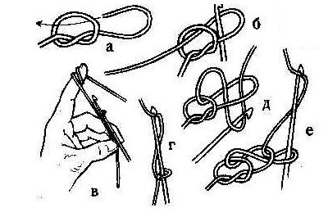
Схема вязания крючком

